Raport de activitate pentru anul 2023
Complex de Agrement Dumbrava

În prezent, prin dispoziția nr.1100/07.07.2022, dr. Blebea Valentina Georgiana ocupă funcția contractuală de conducere, director al Complexului de Agrement Dumbrava Călărași.
În acest raport vom detalia întreaga activitate a Complexului pentru a evidenția evoluția instituției în perioada 01.01.2023- 31.12.2023.
- Prezentare Complex de Agrement Dumbrava

Complex de Agrement Dumbrava este serviciu public înființat prin Hotărârea Consiliului Local al Municipiului Călăraşi nr.57 /1993, modificată și completată prin HCL nr.1 din 29.01.2015. Scopul instituției este furnizarea către populație de servicii cu scop instructiv – educativ și de agrement. Instituția este finanțată din subvenții acordate de la Bugetul Local .
Grădina Zoologică din Călăraşi este un aşezământ public care întreţine şi expune colecţii de animale vii, sălbatice, indigene şi exotice, în vederea realizării următoarelor obiective:
- conservarea faunei (având prioritate speciile ameninţate cu dispariţia)
- instruirea, educarea şi recreerea publicului vizitator.
Animalele sunt expuse într-un cadru natural, în Parcul Dumbrava, pe o suprafaţă de 9,37 ha.
Conform legislației naționale [Legea nr. 191/2002 privind grădinile zoologice și acvariile publice] grădina zoologică reprezintă o unitate permanentă care deține animale din speciile sălbatice, în scopul prezentării lor publicului, o perioadă de minimum 7 zile pe an.
Având în vedere dezvoltările legislative la nivel european şi internațional, conceptul de grădină zoologică s-a dezvoltat treptat, fiind în prezent bazat pe principiile biodiversității, creării unor ecosisteme și habitate care să permită creșterea și expunerea animalelor în spații similare cu cele din mediului lor natural.
Există o varietate de specii de peşti şi păsări exotice, ierbivore mari şi mici, şopârle, şerpi constrictori, crocodili şi broaşte ţestoase, feline din diferite specii, hipopotam şi maimuţe, ce atrag vizitatori din oraşul nostru şi împrejurimi, dar şi din ţară şi străinătate.
- Misiunea

Misiunea Grădinii Zoologice Călăraşi se bazează pe următoarele obiective:
i. participarea la activități de educare și cercetare care sporesc beneficiile pentru conservarea speciilor și/sau de formare a tehnicilor de conservare relevante, precum și/sau la schimburi de informații referitoare la conservarea speciilor și/sau, acolo unde este cazul, la reproducerea în captivitate, repopulare sau reintroducerea speciilor în mediul sălbatic natural;
ii. promovarea educării și sensibilizării publicului cu privire la conservarea biodiversității, în special prin oferirea de informații referitoare la speciile expuse și la habitatele lor naturale;
iii. menținerea animalelor în condiții care să corespundă cerințelor biologice și de conservare pentru speciile individuale, între altele, prin îmbunatățiri specifice aduse amplasamentelor; menținerea unui standard ridicat de creștere a animalelor, cu un program preventiv si curativ dezvoltat pentru alimentație și îngrijire veterinară;
iv. asigurarea și menținerea securității și sănătății animalelor, inclusiv prin măsuri efective de prevenire a evadării animalelor pentru a evita posibilele pericole și prevenirea pătrunderii din exterior a dăunatorilor și epidemiilor;
v. păstrarea unor informații actualizate cu privire la colecția de animale a Grădinii Zoologice, adecvate speciilor înregistrate.

Alte roluri importante ale Grădinii Zoologice sunt:
i. Educația evolutivă de calitate, prin dezvoltarea de oportunități și experiențe inovatoare, puse la dispoziția publicului pentru ca acesta să ințeleagă și să exploreze;
ii. Satisfacerea curiozității publicului cu privire la animale și comportamentul acestora;
iii. Furnizarea de oportunități pentru vizitatori, respectiv de a învăța și a-și dezvolta cunoștințele, precum și de a trăi experiențe noi, care să-i motiveze să aibă grijă de natura, în ansamblul ei;
iv. Elaborarea de programe specifice care promovează și încurajează interesul pentru natură;
v. Organizarea de evenimente de recreere cât mai atractive pentru a spori numărul vizitatorilor, determinându-i astfel să fie motivați în a înțelege și proteja natura și viața sălbatică;
vi. Conștientizarea vizitatorilor asupra importanței protejării și conservării vieții sălbatice, de a ajuta la protejarea speciilor existente, a ecosistemelor prin conservare;
vii. Expunerea speciilor pe care le deţine, creând acestora condiţiile de viaţă necesare, inclusiv din perspectiva menținerii și dezvoltării comportamentului natural specific;
viii. Realizarea de cercetări legate de menţinerea şi întreţinerea animalelor sălbatice în captivitate;
ix. Colaborarea cu grădini zoologice din alte ţări şi cu organisme (Federaţia Grădinilor Zoologice şi a Acvariilor din România- F.G.Z.A.R, etc.) la alcătuirea colecţiilor de animale, inclusiv reproducere (tigru siberian, muflon, berbec cu coamă, urs carpatin, cerbi lopătari şi carpatini, etc.), schimburi, achiziţii, înstrăinări de animale, ţinând cont de reglementările interne şi internaţionale;
x. Asigurarea integrităţii, protejării şi valorificării patrimoniului public încredinţat;
xi. Organizarea de activităţi care să contribuie la agrementul şi distracţia vizitatorilor;
xii. Planificarea și execuția bugetară în raport de necesitățile determinate;
xiii. Colaborarea şi cooperarea cu instituţii publice şi ştiintifice, de protecţia mediului, regii şi societăţi comerciale din ţară.

- Efectiv animale:
Numărul total de specii trim IV 2022 | 85/21  animale/pești | 89/21  animale/pești | Numărul total de specii trim IV 2023
Numărul total de exemplare trim IV 2022 | 912/911  animale/pești | 906/911  animale/pești | Numărul total de exemplare trim IV 2023
(TABEL 1)

În anul 2023 Complexul de Agrement s-a focusat, printre altele, pe diversificarea colecției de animale. Așadar în 2023 au intrat în colecție, prin schimburi/cumpărări/donații, următoarele specii:

- Șoim călător-Falco peregrinus -0.0.1 – 10.12.2023
- Iguană verde - Iguana iguana – 0.0.1 – 28.12.2023
- Uliu – Accipiter – 0.0.1 – 18.12.2023
- ANTILOPA Eland (Taurotragus oryx) - 1.0.0 – 03.05.2023
- Lebăda albă – Cygnus olor – 1.0.0 – 10.04.2023
- Iepure- Lepus europaeus – 0.0.1 – 3.05.2023
- Struţ Emu – Dromaius novaehollandiae – 0.0.5 – 8.05.2023
- Lebăda neagră (Cygnus atratus) – 1.1.0 – 8.05.2023
- Cerb carpatin - Cervus elaphus -1.0.0 – 09.05.2023
- Lemur-lemur catta – 1.0.0 – 11.05.2023
- Lama Alpaca-vicugna pacos – 1.0.0 -15.05.2023
- Bivol – bubalus SPP. – 0.1.0 – 15.05.2023
- Ponei + Bardou – Equus caballus – 1.0.0 – 15.05.2023
- Păun – Pavo cristatus – 0.1.0-15.05.2023
- Lemur – lemur catta - 2.2.0 – 03.03.2023

Din donațiile anului 2023 deținem speciile: Șoim călător-Falco peregrinus, Iguană verde - Iguana iguana, Uliu – Accipiter, Lebăda albă – Cygnus olor, Iepure- Lepus europaeus.
Prin schimburile realizate cu alte grădini zoologice Complex de Agrement Dumbrava a primit următoarele specii:
- Zoo Galati - Ponei + Bardou – Equus caballus, Păun – Pavo cristatus, Bivol – bubalus SPP, Lama Alpaca-vicugna pacos, Cerb carpatin - Cervus elaphus.
- LANTMEN Galati - Lemur-lemur catta.
- De la I.I. SOIMARU DORIN IOAN - Lebăda neagră (Cygnus atratus), Struţ Emu – Dromaius novaehollandiae .

A fost îmbunătăţită colecţia de animale în 2023, prin achiziţia următoarelor specii:
- Lemur - Lemur catta
- ANTILOPA Eland (Taurotragus oryx)

- Numărul de vizitatori

Grădina Zoologică a asigurat pe întreg parcursul anului 2023 aplicarea strategiei de dezvoltare pornind de la analiza situației actuale atât din perspectiva intern organizațională, cât și prin raportare la necesitatea de consolidare a eforturilor grădinilor zoologice în aplicarea măsurilor de conservare a speciilor.
Numărul ridicat al vizitatorilor anuali ai grădinii zoologice (peste 80.000) indică faptul că, Grădina Zoologică Călăraşi reprezintă un punct de atracție atât pentru cetățenii orașului, dar și pentru cei din alte zone.
De asemenea, Grădina Zoologică din Călăraşi contribuie esențial la atragerea turiștilor străini, oferind o experiență unică. În anul 2023 au fost prezente și grupuri de turiști din afara țării, iar la fiecare sfârșit de săptămână ne trec pragul vecinii noștri bulgari.

 | ADULTI | COPII
Anul
2020 | 31329 | 9145
2021 | 41942 | 14605
2022 | 53726 | 23403
2023 | 55155 | 27833

(TABEL 2)

(GRAFIC 1)

Creșterea numărului de vizitatori cu peste 5.000, față de anul precedent reprezintă un indice de concretizare a eforturilor susținute depuse de către echipa Complexului de Agrement Dumbrava pentru stimularea interesului publicului vizitator pentru viața sălbatică, mediul înconjurător și natură.

- Activități de promovare și marketing

În anul 2023 a fost continuată campania de promovare a Grădinii pe diferite platforme online ( FACEBOOK, INSTAGRAM ), dar și în mass-media. Așadar, în întreaga activitate a Complexului putem spune că și anul acesta au fost prioritare activitatea de educație și conștientizare coroborată cu cea de comunicare, prin diferite canale media sau on-line. Dinamica acțiunilor ce au avut loc atât fizic, la nivelul spațiului de expunere al diferitelor specii de animale sau prin intermediul site-ului https://zoo.primariacalarasi.ro/, al paginii de FB și instagram, cu un impact vizual marcant, se reflectă în reacția pozitivă a publicului, în interacțiunea directă dar și în numărul de vizitatori ( vizibil în creștere față de anii precedenți). Scopul acestor demersuri este acela de a maximiza și de a îmbunătăți interacțiunea cu publicul, pe categorii de vârstă, dar și de a crea o platformă viabilă, pro-activă față de sensibilizarea generală asupra problemelor actuale ale biodiversității.
Astfel, Complex de Agrement Dumbrava a devenit un important motor de comunicare, ce militează profesionist pentru o dinamică armonioasă a acțiunilor și atitudinilor față de animale, mediu și stil de viață sănătos.

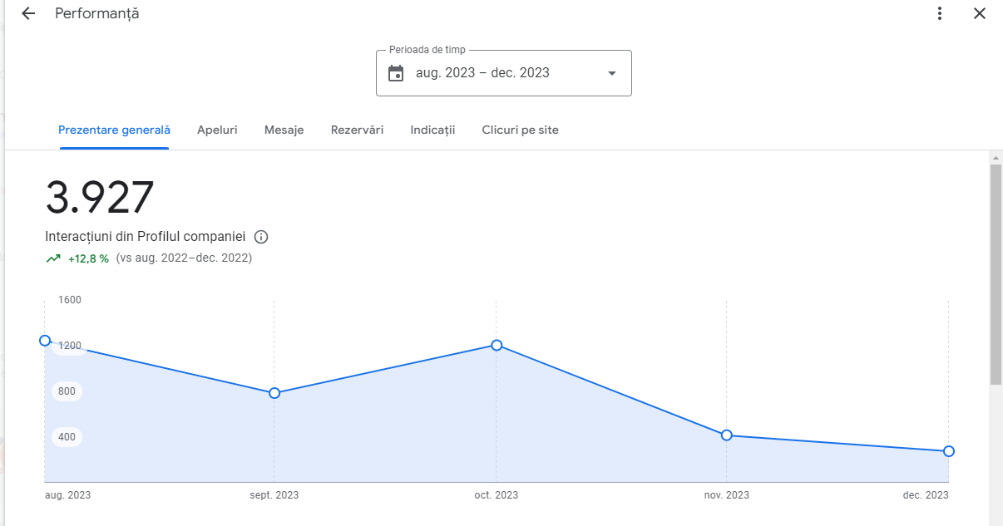
(GRAFIC 2)

În graficul 2 prezentat anterior se poate vedea evoluția profilului Google actualizat ( începând cu luna mai a anului 2022 ) din punct de vedere al numărului de persoane care accesează paginile Complexului de Agrement Dumbrava. În graficele 3,4 și 5 este evidențiat impactul pozitiv al paginii de Facebook, ceea ce denotă faptul că numeroasele evenimente create cu scop educativ au atras publicul care dorește să fie la curent cu informații legate de locul atât de îndrăgit de comunitate.
Pe paginile de Facebook și Instagram se fac constant actualizări atât ale programului de la Zoo din fiecare sezon, sărbători/alte zile naționale importante, cât și ale evoluției condițiilor create pentru animalele din colecție. Mai mult decât atât, vizitatorii sunt interesați de evenimentele create de noi, fapt ce reiese din numărul mare de interacțiuni de pe pagina de Facebook și Google prin recenziile oferite și prin numărul mare de interacțiuni la conținutul publicat pe Facebook (vezi grafic 5). În ceea ce privește feedback-ul primit de la vizitatori, acesta este preponderent pozitiv, dar și constructiv cu privire la îmbunătățirea calității serviciilor noastre. De asemenea, aceștia publică fotografii cu animalele din colecția noastră și apreciază starea de sănătate și nivelul de îngrijire al acestora în general.

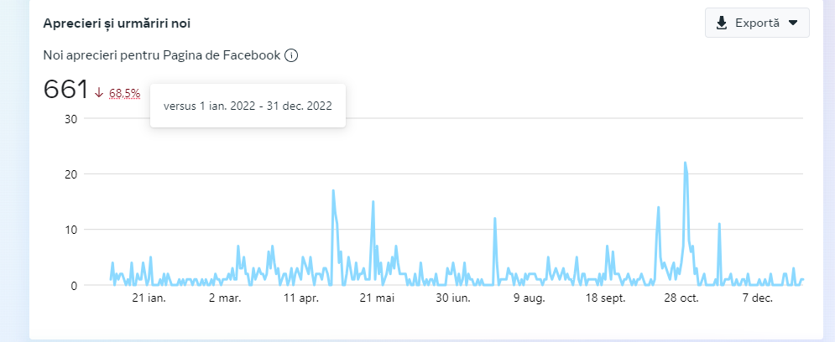
(GRAFIC 3)

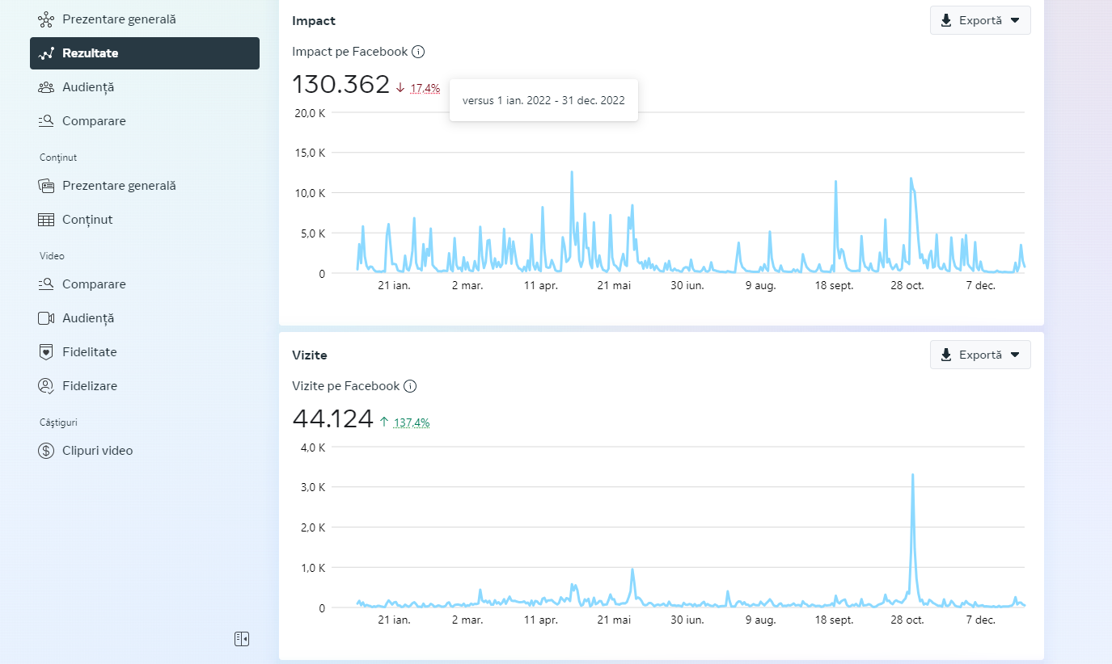
(GRAFIC 4)

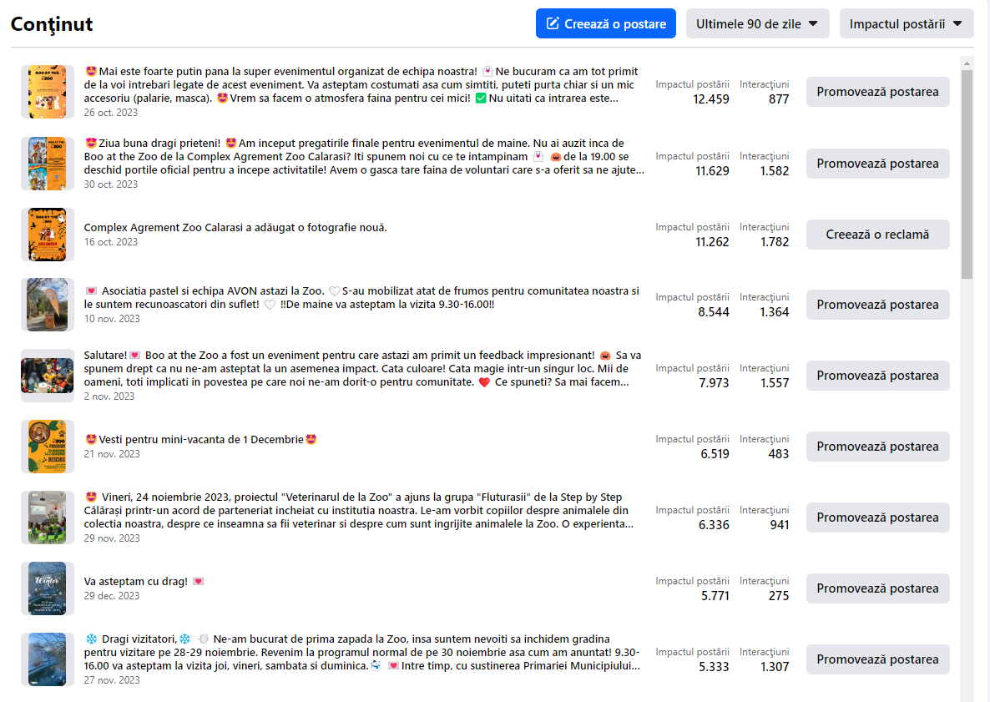

(GRAFIC 5)

Recenzii – feedback vizitatori

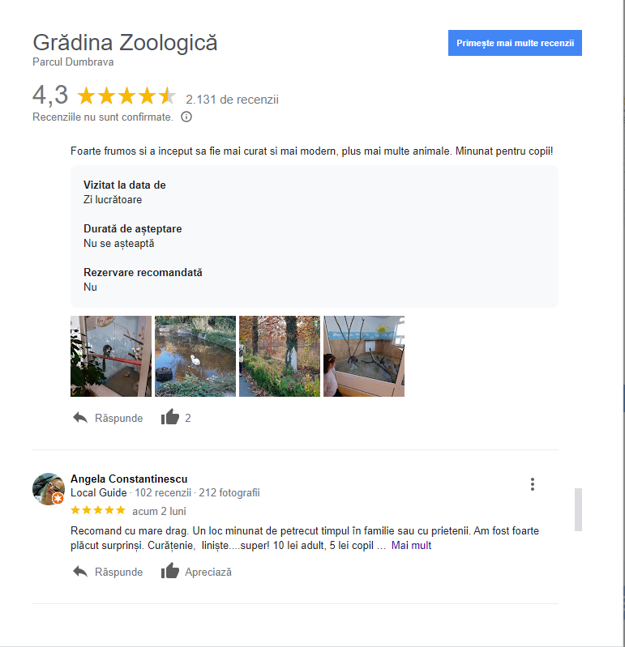
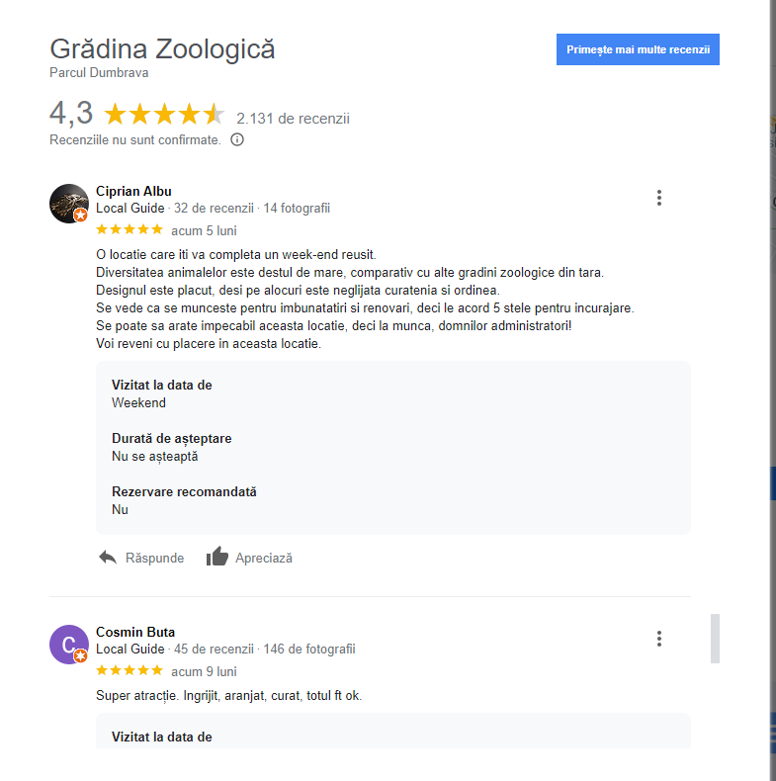

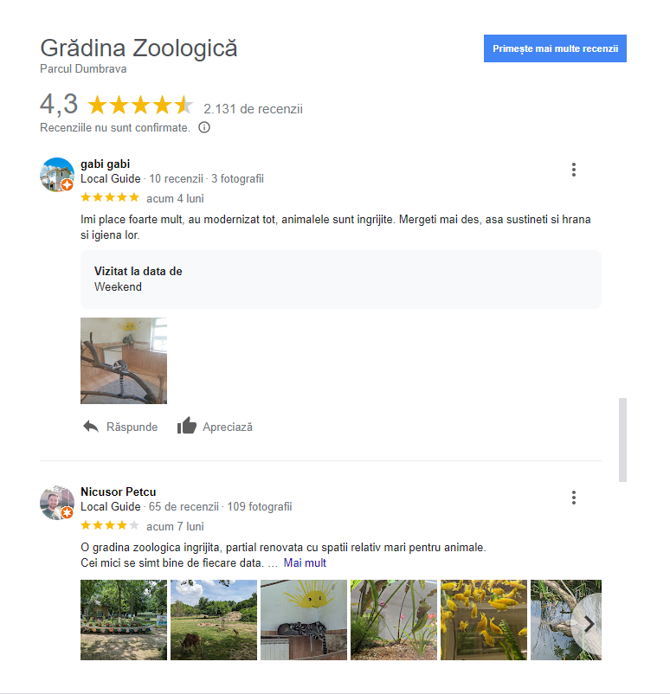
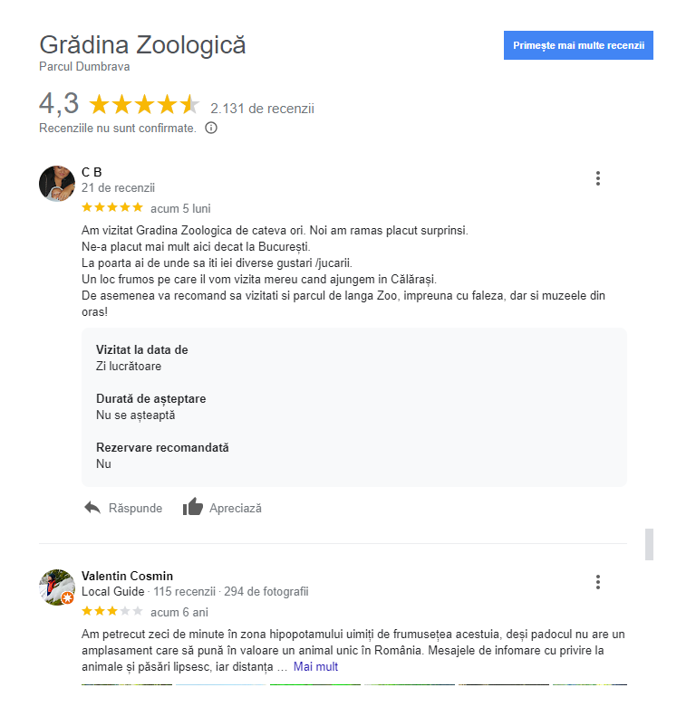

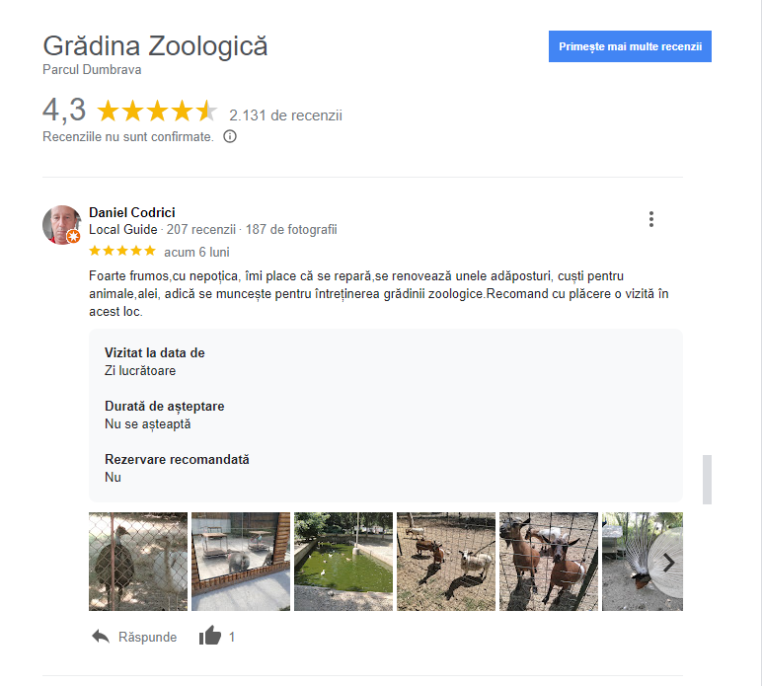
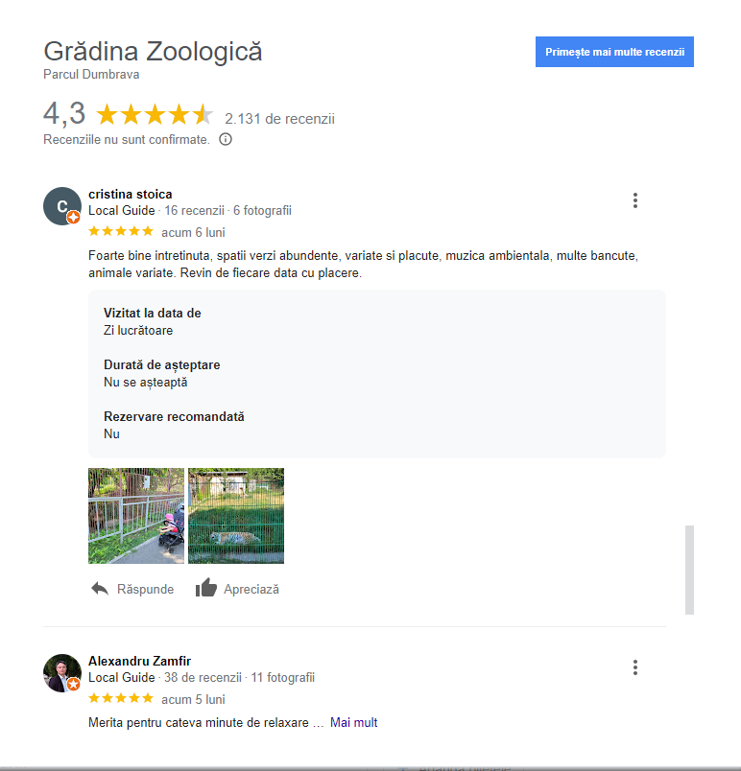
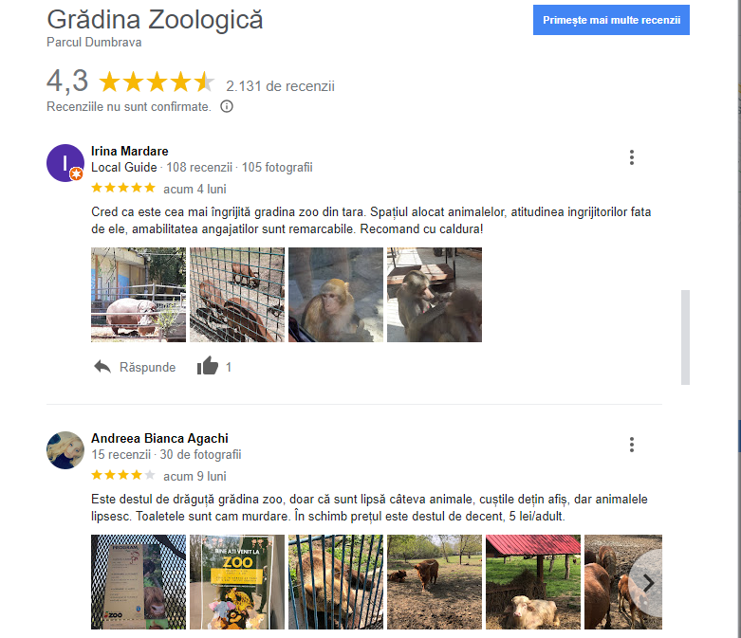
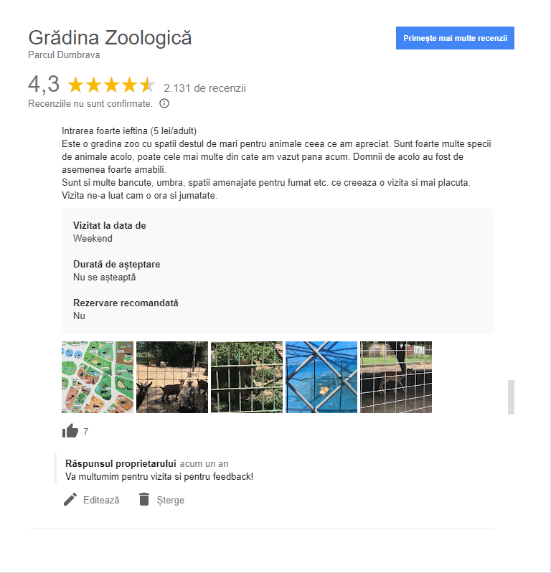
- Evenimente realizate – Strategie de sensibilizare a publicului țintă
În vederea atât a creșterii vizibilității Complexului de Agrement Dumbrava, cât și a sensibilizării publicului țintă, am organizat diverse evenimente care au contribuit semnificativ la creșterea numărului de vizitatori și, implicit, la creșterea nivelului încasărilor.
De asemenea, în strategia de sensibilizare a publicului ținem cont și de nevoile vizitatorilor, atenția echipei Complex de Agrement Dumbrava fiind centrată pe satisfacerea acestor nevoi. Principiile directoare în privința strategiei de vizitare constau în următoarele:
- Posibilitatea de vizionare a animalelor de către toți vizitatorii, în special de către copii și persoanele în scaune cu rotile. În acest sens ne dorim ca pe viitor animalele să aibă padocuri care să permită vizitarea lor și pe timp de iarnă, când clima nu mai este propice pentru a le expune în exterior. Am demarat lucrări în acest sens, spre finalul anului 2022, pentru padocul hipopotamului Cooper, care este atracția principală a grădinii.
- Asigurarea spațiilor de ascundere / retragere pentru animale în zilele aglomerate;
- Asigurarea indicatoarelor de direcționare către amplasamente, precum și prezentarea exemplarelor din colecție prin plăcuțele specifice de informare.
- Asigurarea securității vizitatorilor prin blocarea accesului către zonele administrative;
- Asigurarea facilităților pentru confortul vizitatorilor - automate de băuturi răcoritoare.
În vederea realizării unuia dintre obiectivele majore ale activității instituției, acela de furnizare către populație de servicii cu scop instructiv-educativ și de agrement și pentru a susține cele mai noi tendințe în materie de învățare (educația non-formală) și activități extracurriculare, Grădina Zoologică desfășoară programe, proiecte și acțiuni complexe, destinate vizitatorilor din toate categoriile de vârstă.
Evenimentele care au avut loc în anul 2023 sunt următoarele:

- #ZICI2023 #worldreadaloudday

Pe data de 1 februarie, a avut loc la Zoo, în premieră pentru noi, ZICI 2023 - Ziua Internațională a Cititului Împreună. Tema ediției este : "O carte, un glas, multe urechi! ". La activitățile desfășurate cu ocazia acestei zile au participat 35 de copii și cadre didactice de la Liceul Pedagogic ,,Ștefan Bănulescu", Școala Gimnazială ,,Nicolae Titulescu" Călărași și Centrul Maternal Călărași. Copiii au venit pregătiți fiecare cu o carte. O carte despre animale sau chiar cartea lor preferată. Au citit, și-au prezentat cărțile, ne-au spus de ce le place cartea aleasă, ne-am și jucat, au cantat, i-am servit cu ceai cald, iar de la cadrele lor didactice au primit bomboane și alte surprize. Apoi au avut un timp pentru vizită, le-au citit animăluțelor noastre și ne-am bucurat de vremea frumoasă. A fost o zi cu multe zâmbete. Cu siguranță ei au învățat ceva nou. Si noi am învățat de la ei!
Evenimentul a avut loc în sala 2 a păsărilor exotice unde avem de la începutul anului și expoziția de artă.

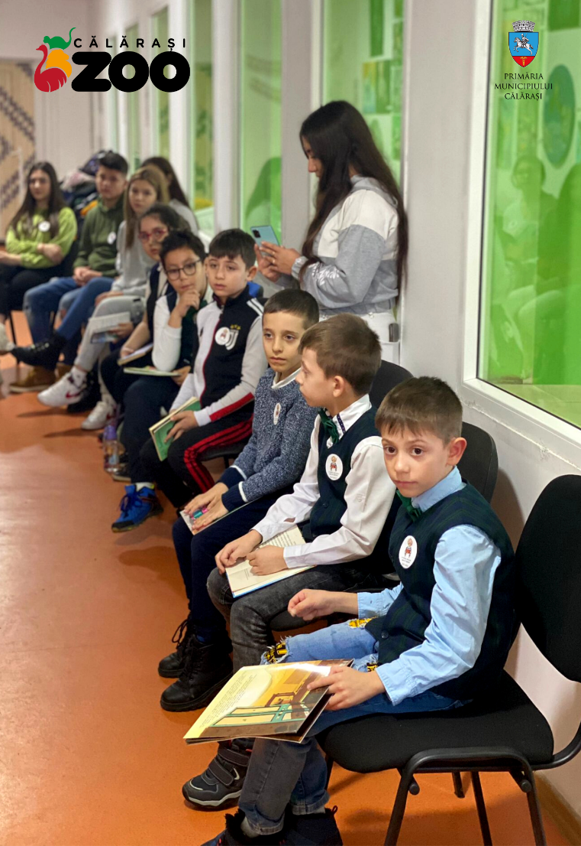
Împreună facem lumea mai bună! Aceasta este povestea Zoo.

- Veterinarul de la Zoo

În perioada martie – iunie 2023 am realizat un nou proiect pentru comunitate care s-a desfășurat în incinta Zoo Călărași, dar și în cadrul Grădiniței ”Step by Step” Călărași și a școlii gimnaziale Carol I Călărași. Prin această activitate ne dorit să ne punem amprenta în educația celor mici, pentru că știm că ei sunt viitorul. Aproximativ 2700 de copii și cadre didactice din tot județul au luat parte la proiectul demarat de noi.
Veterinarul de la Zoo este un proiect care propune metode de educație non-formală și alte activități extracurriculare ce se adresează mai multor categorii de vârstă. Le-am oferit copiilor care ne-au vizitat o experiență unică ce le-a permis să afle mai multe despre animale, despre mediul lor de viață, despre cum sunt hrănite și îngrijite și, mai ales, despre ce înseamnă implicarea medicului veterinar în viața necuvântătoarelor.
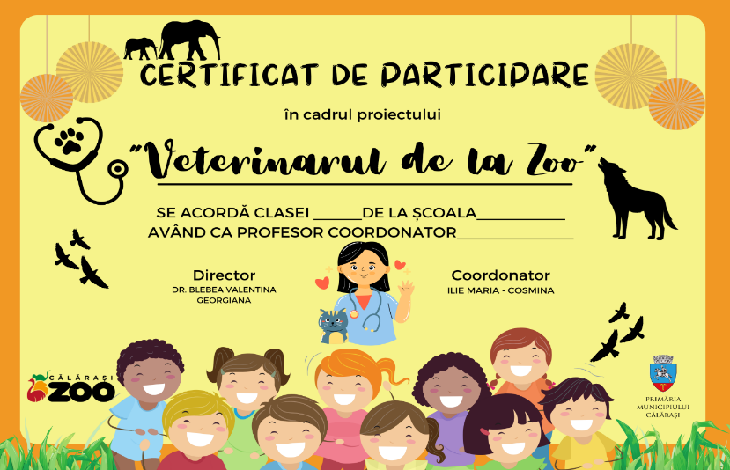
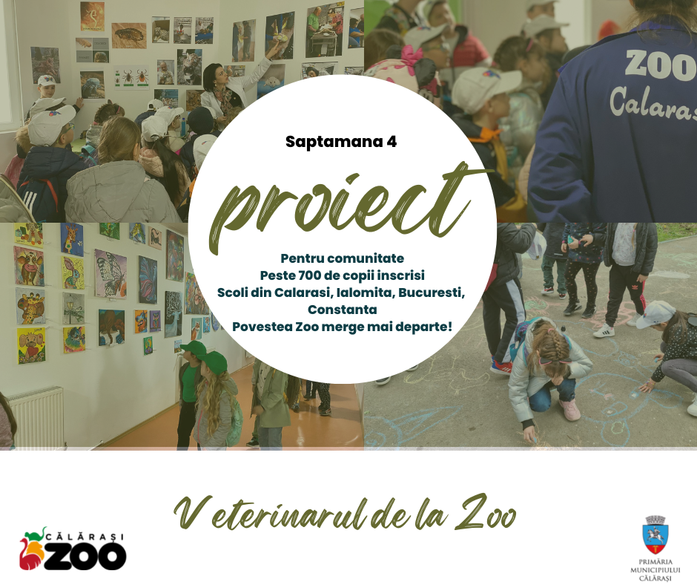
SCOP ACTIVITATE: Scopul activității este acela de a ne implica în educație la nivel local și de a ne mări vizibilitatea în rândul școlarilor și preșcolalilor. Grădina Zoologică este un punct important de atracție în Călărași, iar acest lucru trebuie pus în valoare. Veterinarul de la Zoo este un proiect care propune metode de educație non-formală și alte activități extracurriculare ce se adresează mai multor categorii de vârstă. Astfel, copiii vor beneficia de atenția personalului de la Zoo, vor fi ghidați într-un tur bine organizat și li se va explica pentru fiecare animal din colecție aspect legate de: mediul lor de viață, cum sunt hrănite și îngrijite și, mai ales, ce înseamnă implicarea medicului veterinar în viața necuvântătoarelor.

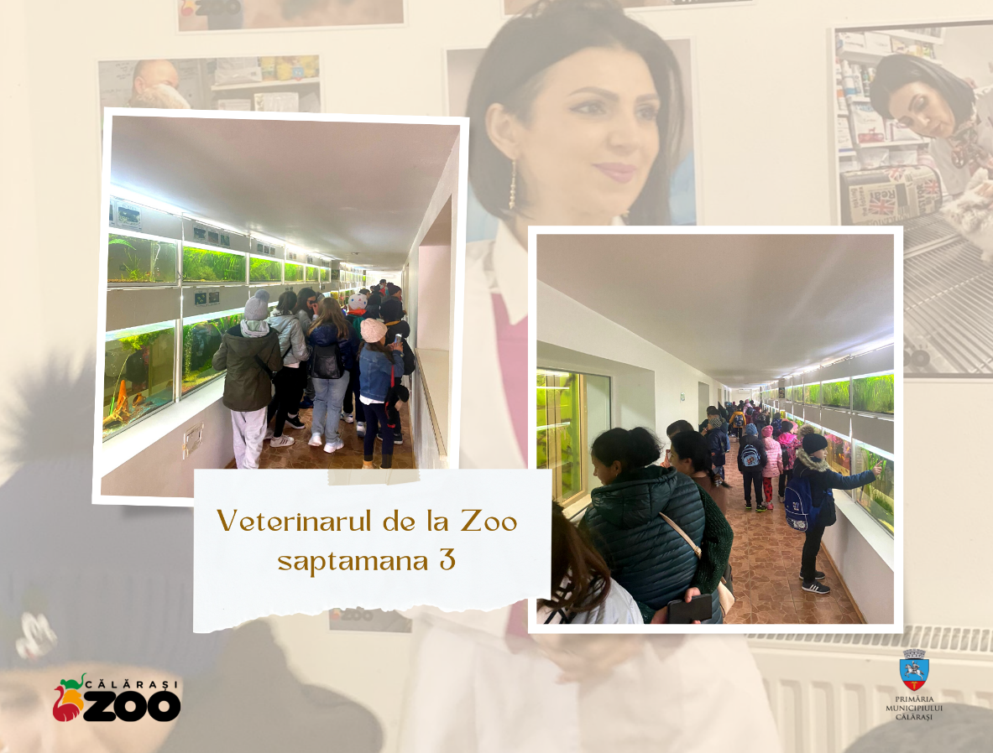
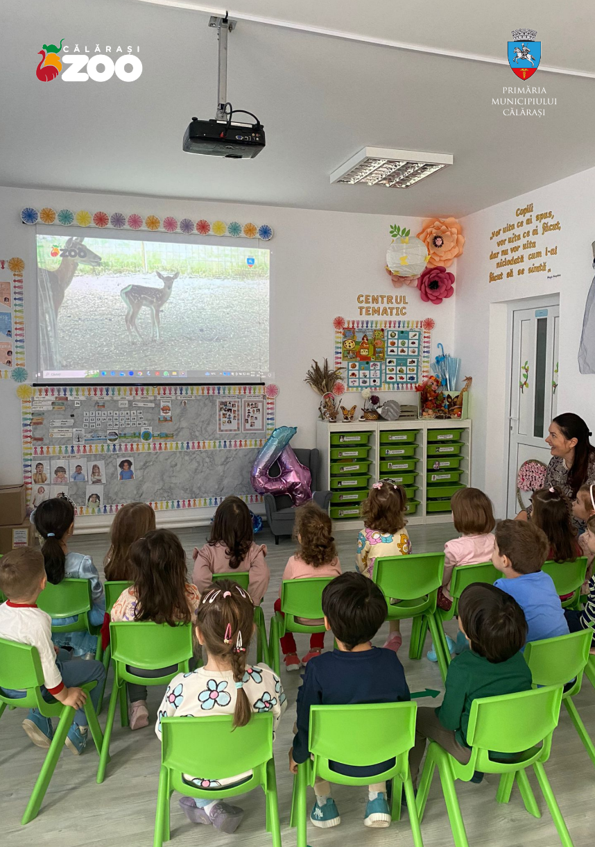
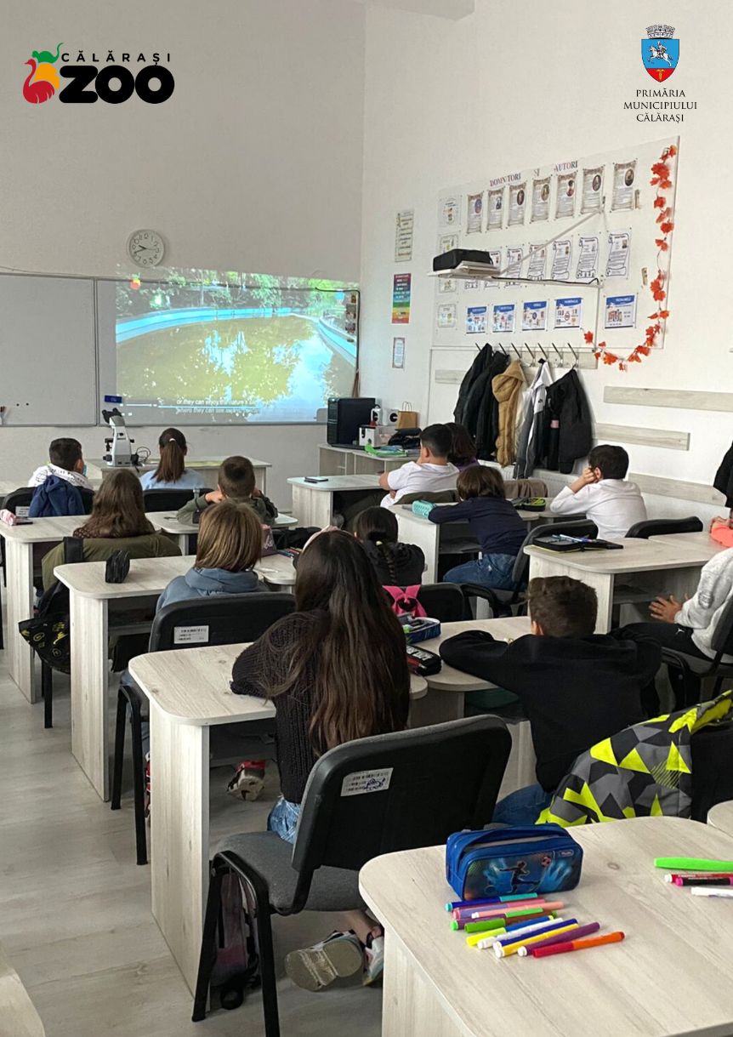

- Expoziția de artă de la Zoo Călărași ”Din lumea celor care nu cuvântă”

Echipa Zoo Călărași a pregătit ceva special pentru acest început de an!
În 2022 grădina noastră a prins culoare prin proiectul “Poveste la Zoo”, un proiect atât de apreciat de comunitatea călărășeană. Anul 2023 a fost tot despre artă și copilărie.
Așadar, începând cu 18.01.2023, avem deosebita plăcere sa găzduim expoziția de artă ,,Din lumea celor care nu cuvântă"- expoziție de pictură pentru copii realizată în parteneriat cu Atelierul de pictură care își desfășoară activitatea în incinta Școlii Gimnaziale “Tudor Vladimirescu” Călărași, profesor coordonator Daniela Mariniță.
Copiii expozanți sunt:
Grupa mică 6-10 ani: Dobre Natalia, Dobre Gabriela, Durbalău Vlad, Marin Marta, Dumitru Sophie, Ilie Sophia.
Grupa mare 10+ ani: Ciuciur Alessia, Corban Alesia, Moise Maia, Albu Denisa, Tudor Evelyn, Suvarov Maia, Gheorghe Maria.
Expoziția se desfașoară în incinta Zoo, în hala mică a păsărilor exotice.
De unde a pornit ideea? Ne-am dorit să aducem în atenția vizitatorilor ceva inedit din lumea copiilor, iar doamna Daniela Mariniță a primit bucuroasă inițiativa noastră. Ne dorim să promovăm valorile comunității călărășene și să ducem povestea Zoo mai departe alături de oameni frumoși care vor să ne susțină. Acesta a fost obiectivul anului 2023 pentru noi!
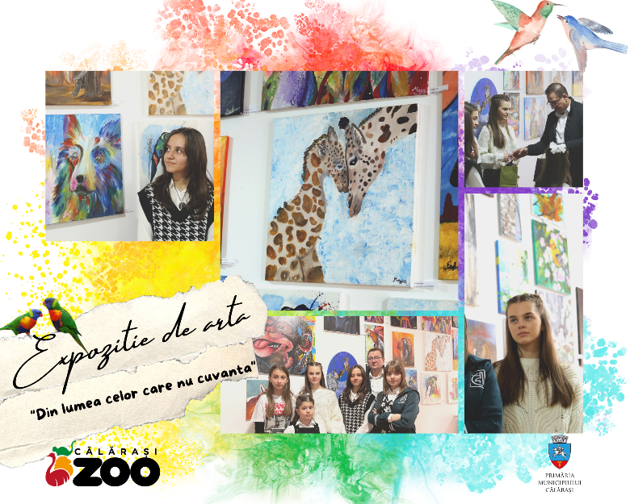
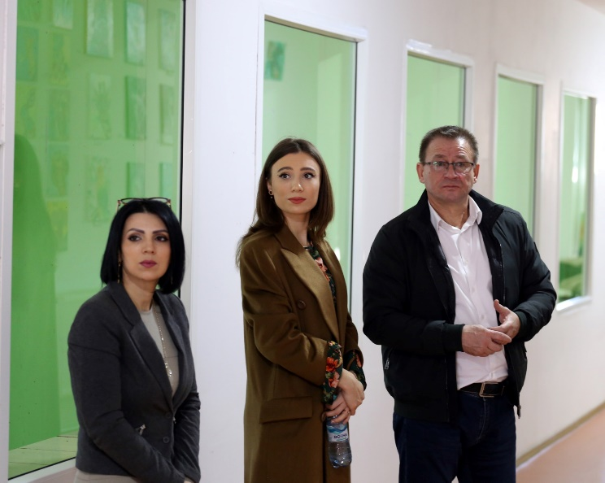
Doamna Daniela Mariniță ne-a mărturisit că această colaborare cu Grădina Zoologică Călărași este una inedită, dar firească cumva, deoarece într-un spațiu tare drag lor, copiilor, aceștia vor contribui în felul lor specific, prin artă, la promovarea atitudinii prietenoase cu mediul și animalele. Acest obiectiv de seamă al zonei de sud a țării, una dintre cele mai importante din țară, este vizitat cel mai adesea de copii și putem milita pentru drepturile animalelor, ocrotirea lor, prin artă, prin această expoziție originală, pe care am numit-o ,,Din lumea celor care nu cuvântă”. Am găzduit expozitia timp de aproximativ o lună și jumătate. Ulterior, copiii de la atelier au realizat lucrări care au rămas la Zoo.
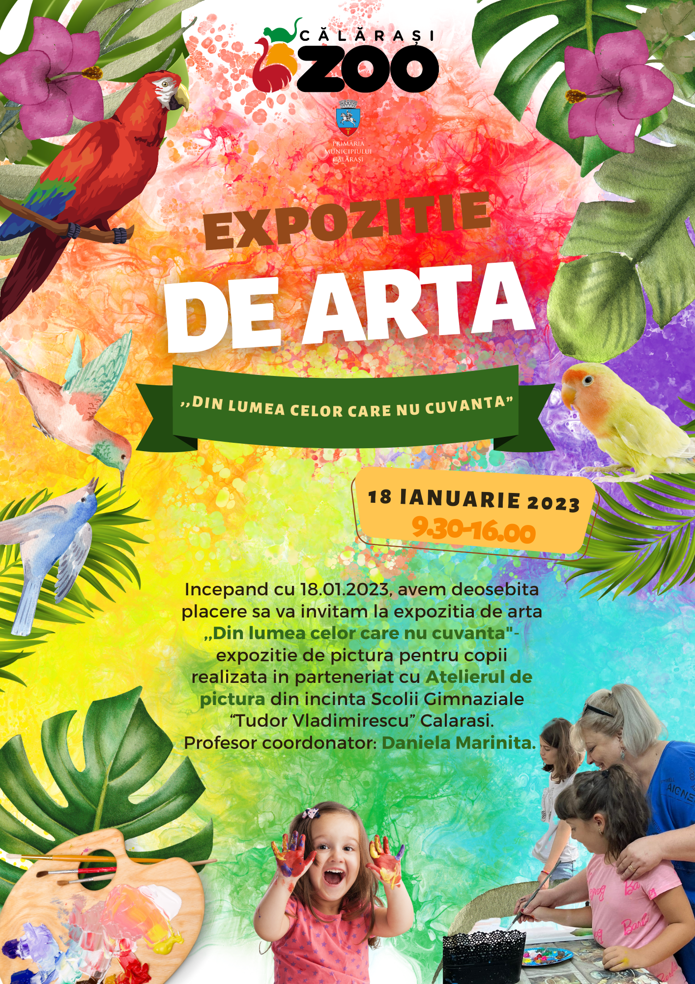
- Boo at the Zoo – Halloween la Zoo

Anul 2023 a fost spectaculos la Zoo pentru că am realizat un eveniment pe care noi ni l-am dorit de ceva timp. Boo at the Zoo a fost o noapte inedită la Zoo, și nu oricum, ci costumați. Mii de oameni au intrat la Zoo gratuit, însă toți au adus pentru exemplarele din colecția noastră dovleci și morcovi, pâine și alte alimente. S-au strans câteva zeci de kg de frcute, legume, pâine cu care am hrănit animalele timp de 2 săptămâni.
Programul pregătit pentru cei prezenți a fost următorul:
La 19.00 anunțam deschiderea evenimentului Boo at the Zoo!
20.00 a fost difuzat filmul pentru copii pe pajistea din fața padocului cu animale domestice. Au fost asezați baloți de paie pentru copii și scaune pe toată pajiștea pentru adulți. ZooTopia a fost filmul difuzat pentru copii, filmul fiind ales cu o zi în urmă printr-o campanie online pe Facebook.
22.00 a fost încheiată vizita nocturnă.
Pe parcursul celor 3 ore de eveniment, cei mici s-au bucurat de ateliere de creație, pictură pe față gratuit și alte surprize din partea echipei noastre. Totul a fost realizat cu sprijinul Primariei Municipiului Călărași care întotdeauna îmbrățișează inițiativele noastre pentru comunitate. Pentru că povestea Zoo este și povestea voastră! Pentru că ne dorim ca Zoo să fie în centrul inimii voastre, așa cum suntem deja în inima orașului nostru. Tot ce facem este pentru comunitate!

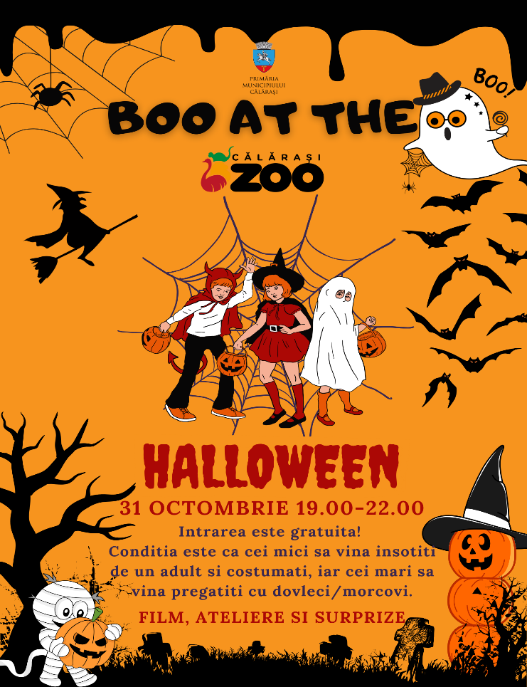

- Asociația Pastel – parteneriat cu Zoo

Pentru a doua oară a fost încheiat un protocol de colaborare cu Asociația Pastel care a organizat o echipa de aproximativ 50 de voluntari să vină în cadrul Complexului nostru. Obiectul Protocolului il constituie colaborarea in scopul punerii la dispozitia Complexului de Agrement Dumbrava Calarasi a unei echipe de voluntari. Acțiuniile de voluntariat organizate de Asociația pastel, în parteneriat cu Complexul de Agrement Dubrava Călărași constau în activități benefice complexului, cum ar fi, igienizarea locației, vopsirea țarcului, bordurilor, tăierea viei, activități realizate pe parcursul zilei de 10 noiembrie 2023, cu spirijinul voluntarilor. Aceștia din urmă au venit cu resurse proprii pentru a realiza toate activitățile propuse.

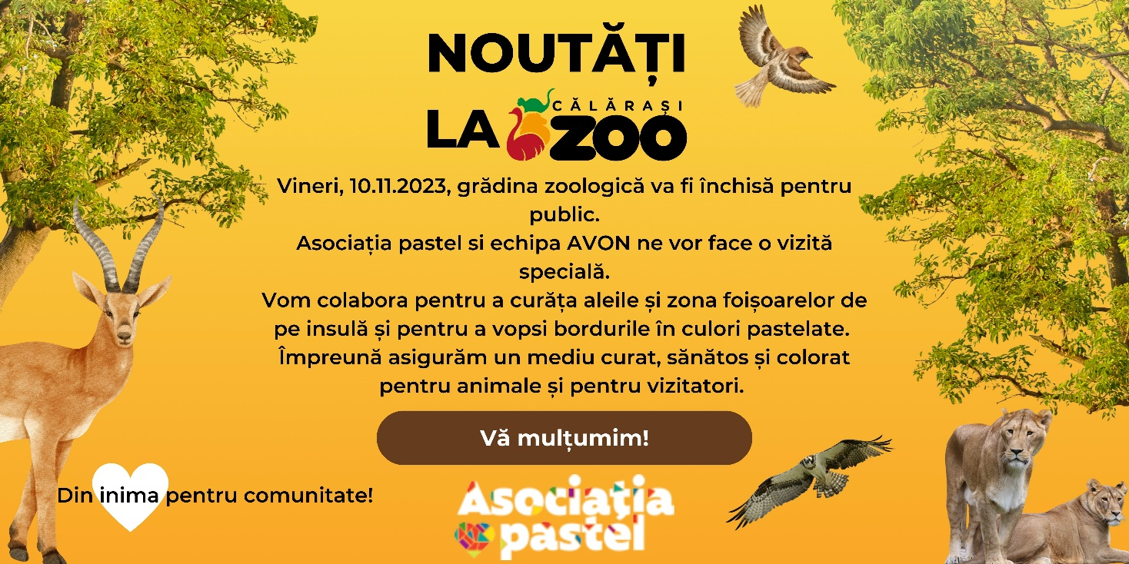

- Lucrări de reabilitare propuse și data la care au fost realizate
În continuare sunt prezentate pe scurt obiectivele propuse în perioada 01.01.2023-31.12.2023:
- Achiziție animale noi –2023
OBIECTIV – Achiziții animale | VALOARE (lei) | DATA CAND A FOST FINALIZAT
Lemurieni | 71.400 | 03/2023
ANTILOPA Eland | 50.000 | 05/2023
TOTAL | 121.400
(TABEL 3)
- Instalare sistem de control acces angajați/pontaj – februarie/martie 2023
- Reamenajare interior padoc hipopotam – doar culoar vizitare finalizat in martie 2023
- Achiziționarea unor cărucioare pe roți pentru vizită pentru copii – martie – aprilie 2023
- Achiziționarea echipamentelor de protecție pentru angajații unității – decembrie 2023
- Reamenajare padocuri maimuțe pavieni și macac– prima parte finalizată în aprilie 2023 și cealaltă în noiembrie 2023
- Reabilitare sageac zonă carantină – octombrie 2023
- Construcție țarc exterior lemurieni – octombrie 2023
- Începere lucrare reabilitare zonă acvariu – finalizată prima parte în decembrie 2023
- Reabilitare țarc animale domestice – mai 2023
- Reparații curente la toate țarcurile – 2023
- Reparație și reconstrucție grajd și padoc ponei – noiembrie 2023
- Igienizare copaci – aprilie 2023
- Toaletare copaci – noiembrie 2023

- Date financiar-contabile

Suma totală a cheltuielilor aprobate pentru anul 2023 a fost în sumă de 3.935.000 lei, conform H.C.L. Nr. 45 din 28.02.2023, iar în urma rectificărilor bugetare pe parcursul anului, bugetul final al Complexului de Agrement Dumbrava a fost în sumă de 3.832.000 lei, permiţând derularea activităţilor cu caracter permanent (zilnic) în bune condiţii, după cum urmează:
Cheltuială salarială - 2.071.000 lei
Cheltuială materială - 1.488.000 lei
Cheltuieli de capital - 70. 273 lei
1.Cheltuiala salarială a fost realizată în sumă de 1.849.843 lei cu un efectiv de 27 de salariaţi, efectiv ce a fost sub nivelul organigramei aprobate de 30 de salariaţi, dar care s-a străduit să asigure toate condiţiile de hrană şi îngrijire a animalelor din Grădina Zoologică.
Activitatea de asistenţă sanitar- veterinară a fost realizată de un medic veterinar, care colaborează cu unitatea noastră, fiind ajutat de inspectorii angajaţi ai Complexului de Agrement Dumbrava.
Astfel, în anul 2023, există câteva direcții implementate de către Grădina Zoologică Călăraşi, care asigură atât sănătatea fizică şi comportamentală a animalelor:
- Supravegherea veterinară
- Prevenţia şi tratamentul bolilor
- Carantina
Protecţia muncii şi prevenirea situaţiilor de alertă, sunt asigurate de o firmă autorizată să desfăşoare o astfel de activitate.
2. Alocaţiile bugetare pentru cheltuiala materială în sumă de 1.488.000 lei s-a efectuat în valoare de 1.290.647 lei, astfel:
- furnituri de birou- 20.01.01 - 6.539 lei;
-materiale pentru curăţenie-20.01.02 - 6.931 lei;
-încălzit, iluminat şi forţă motrică - 20.01.03 - 297.113 lei;
-apă, canal, salubritate – 20.01.04 - 104.560 lei;
-carburanţi şi lubrifianţi – 20.01.05 - 6.000 lei;
-piese de schimb – 20.01.06 - 4.776 lei;
-transport-20.01.07 - 1.369 lei
-poştă, telecomunicaţii, radio, TV, internet - 20.01.08 - 12.213 lei;
-materiale şi servicii cu caracter funcţional - 20.01.09 – 32.323 lei;
-alte bunuri şi servicii pentru întreţinere şi funcţionare 20.01.30 – 351.814 lei;
-reparaţii curente – 20.02 - 45.604 lei;
-hrană pentru animale – 20.03.02 - 315.808 lei;
-medicamente și materiale sanitare – 20.04.01 - 3.954 lei;
-dezinfectanţi-20.04.04 - 0 lei;
-alte obiecte de inventar – 20.05.30 - 26.005 lei;
-deplasări interne - 20.06.01 - 0 lei;
-Pregatire profesionala - 20.13 - 0 LEI;
-Consultanță și expertiză - 20.12 - 0 lei;
-protecţia muncii – 20.14 - 2.750 lei;
-alte cheltuieli cu bunurile și serviciile – 20.30.30 - 70.661 lei.
- comisioane si alte costuri aferente imprumuturi interne- 20.24.02 – 2.230 lei.
- Cheltuiala de capital aprobată iniţial prin H.C.L Nr. 45 din 28.02.2023, în sumă de 218.000 lei, iar în urma rectificărilor, suma a fost majorată la 273.000 lei. Cheltuiala a fost realizată în sumă de 261.077,12 lei şi a cuprins următoarele obiective:

OBIECTIV | VALOARE (lei) | DATA CAND A FOST FINALIZAT
- Amosteel Construct SRL - Lucrari executate ‘’Reparatie si intretinere cladire pasari si maimute’’ | 146.690,21 | 11/2023
- RCI Leasing Romania IFN SA – rate conform contract leasing-achizitionare autoutilitara Renault Kangoo | 14.781,79 | 11/2023
Reparatie cladire maimute cf ctr. 13/15.11.2022- MACOM GROUP | 68.796,02 | 04/2023
Super Farm Land SRL – tarc contentie | 30.809,10 | 04/2023
TOTAL consumat la 31.12.2023 | 261.077,12
(TABEL 4)

Pentru echipa Complexului de Agrement Dumbrava este foarte important ca amplasamentele, clădirile, padocurile, aleile și drumurile de acces ale Grădinii Zoologice să fie întreținute în mod corespunzător, pentru a asigura un mediu propice și sigur personalului, vizitatorilor și animalelor. Astfel, multe dintre obiectivele propuse au fost realizat din fondul de reparații după cum urmează.

OBIECTIV | VALOARE (lei)
Începere lucrare reabilitare zonă acvariu – finalizată prima parte în decembrie 2023  Alte tipuri de reparații | 45.604 lei
(TABEL 5)

La data de 31.12.2023, instituția a realizat un venit de 471.124,9 lei, astfel: taxa de intrare în Grădina Zoologică în sumă de 467.798,9 lei și venituri din închiriere, în sumă de 3326 lei. Încasările au fost virate în contul de venituri al Primăriei Municipiului Călărași.

- Propuneri pentru 2024

În anul 2024, în funcție de bugetul alocat, intenționăm să efectuăm mai multe activități care includ reparații, îmbunătățire servicii, achiziții în vederea diversificării colecției, dar și pentru ușurarea activității Zoo, după cum urmează:

- Achiziții de animale noi pentru diversificarea colecției,
- Finalizare proiect reconstructie zonă acvariu,
- Amenajare cabinet veterinar – zonă tratament animale,
- Amenajare zonă vestiar angajați,
- Consolidare padocuri lei și tigri,
- Achiziționare tractor pentru activitatea din cadrul unității
- Achiziționarea unor silozuri pentru depozitare cereale,
- Instalare unei automatizări pentru porțile mari de acces,
- Reamenajare bucătărie angajați,
- Reamenajarea grajdurilor existente pentru realizarea unor boxe de contenție,
- Reparație exterioară a clădirii pentru animale mici,
- Reparație fațadă hală păsări exotice,
- Restaurare gard pentru împrejmuire padoc struți emu și nandu
- Realizarea unui site care să includă o prezentare completă a Grădinii Zoo
- Amenajarea unor tonomate pentru hrană pe care vizitatorii să o poată achiziționa pentru animale

- Concluzii

Numărul ridicat al vizitatorilor grădinii zoologice , cca. 83.000, indică faptul că, atât mesajele transmise, cât și acțiunile și evenimentele realizate de Complex de Agrement Dumbrava, au avut impactul dorit, iar identitatea vizuală și misiunea instituției au fost transmise constant și coerent către publicul țintă.
Vizitatorii de toate vârstele au devenit prieteni ai Zoo și au continuat să își manifeste interesul față de aprofundarea cunoștințelor despre animalele din colecție și gradul de conservare al acestora. S-a constata că, odată cu creșterea numărului de vizitatori a crescut și numărul de cereri pentru tururi personalizate (unele bilingve) ale grădinii, realizat de ghidul Grădinii Zoologice.
În toată această perioadă, Grădina Zoologică a depus toate eforturile pentru asigurarea hranei necesare și adaptate cerințelor tuturor speciilor din colecție, la cele mai înalte standarde. Fiecare animal prezintă caracteristici speciale privind tipul de hrană și administrarea acesteia. Conducerea a făcut toate eforturile ca în afară de hrana pentru animale pe care o achiziționăm contra cost, instituția să aibă încheiate contracte de sponsorizare cu firme private, respectiv REWE România - Călărași, KAUFLAND Călărași, SUPECO Călăraşi, PANIDEAL SRL, GAMA NATUR SRL, EUROAVI SRL, ALINT JUNIOR SRL, etc.
Pentru bunul mers al unităţii, conducerea sprijinită de personalul unităţii a echilibrat bugetul în aşa fel încât să fie asigurată atât hrana animalelor, condiţiile de supravieţuire a acestora, precum şi o imagine plăcută a grădinii zoologice, constituind astfel un punct important de atracţie pentru comunitatea călărășeană şi nu numai.
O prioritate a Complexului de Agrement Dumbrava a fost asigurarea în permanență a condițiilor de siguranță a vizitatorilor, dar și a personalului angajat, prin punerea în aplicare a activităților specifice de securitate și sănătate în muncă.
Educaţia, ca şi componentă fundamentală a responsabilităţilor sociale şi de mediu ale administraţiei publice, impusă prin legislaţia specifică, este o direcţie prioritară a strategiei de dezvolatre durabilă a oraşului şi promovează conceptul de implicare activă, individuală şi colectivă. De aceea, aceasta poate fi cheia schimbării de atitudine a cetăţenilor comunităţii, în general şi privind aspectele de conservare a speciilor de animale, în particular. Educaţia concentrată pe copii şi tineret este o strategie particulară importantă, pentru că oferă ocazia de a interveni într-un stadiu cheie de dezvoltare din viaţa copiilor şi pentru că aceştia pot genera o influenţă importantă asupra comportamentului părinţilor.
Toate activităţile desfăşurate în această perioadă au avut rolul de a asigura condiţiile cerute de U.E. în ceea ce priveşte bunăstarea animalelor, condiţii optime de muncă pentru angajaţi şi nu în ultimul rând, asigurarea unor condiţii plăcute de petrecere a timpului liber de către publicul vizitator.

DIRECTOR,
Dr. BLEBEA VALENTINA GEORGIANA

INTOCMIT,
Nae Maria-Cosmina

